**附件：沙龙报告简介**

报告1. 地下空间工程建设和安全运维新技术

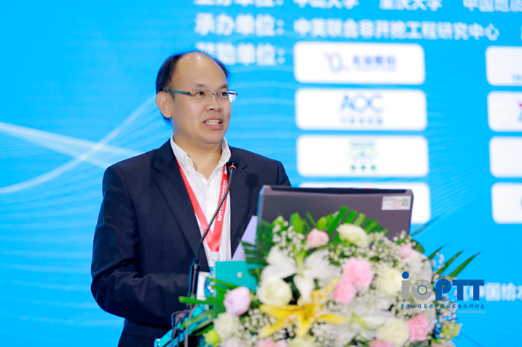

报告人马保松教授：中山大学土木工程学院教授，博士生导师，“百人计划”领军人才，广东省“珠江人才计划”引进创新创业团队负责人。从事地下管网非开挖技术研究30余年，主要兼任如下职务：俄罗斯自然科学院外籍院士，中美联合非开挖工程研究中心主任，国际标准化组织ISO国际非开挖修复标准工作组召集人。2011年获得国际非开挖技术学会颁发的“国际非开挖学术研究奖”。

非开挖技术就是在不开挖（或极少开挖）地表的情况下进行地下管线建设、无损探测、检测、修复和更新的系列技术，是地下设施绿色建造和安全运维的一项高新技术，是解决地下管网世界性难题的刚需技术，具有不开挖地面、不阻碍交通、环境影响小、施工周期短、综合成本低、极大减少碳排放等诸多优势，其技术的先进性、优越性所带来的经济效益和社会效益已举世瞩目。

**报告2.**从郑州暴雨内涝事件引发的新时期城市防洪与减灾思考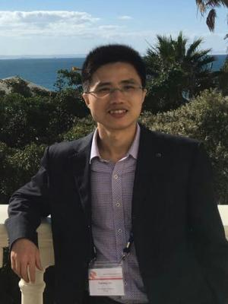

报告人林凯荣教授、博士研究生导师、中山大学土木工程学院副院长、城市水务团队负责人、广东省海洋土木重点实验室副主任。国家优秀青年科学基金获得者，广东省特支计划人才，广州市首批珠江科技新星，广东省水利学会先进青年科技工作者，逸仙优秀学者。已发表学术论文170余篇，已主持完成国家基金项目4项，国家重点研发计划项目专题1项，以及其他项目20余项；正在主持国家重点研发计划项目课题和广东省卓越青年团队项目。荣获2017年高等学校水利类专业教学成果优秀奖，第十届广东省教学成果特等奖，2018年广西科技进步二等奖，2019年中国大坝工程学会科技进步一等奖，2020年度教育部高校科学技术进步二等奖（排名第一）和中国产学研合作创新奖（个人），以及2021年大禹水利科技进步一等奖。

由于极端降水的频率增加、快速城市化导致的不透水面积增加、人口快速向城市集中、城市排水系统的排水能力落后于排水需求等原因，城市内涝的风险逐年增加。郑州7.20特大暴雨历史罕见，造成重大的社会经济损失，是全球极端天气频发的一个缩影。随着极端气候增强及城市化进程的快速发展，要继续推进海绵城市、韧性城市和城市应急管理的建设，使洪涝灾害不再成为制约城市发展的威胁。